Инструкция по регистрации на защиту дипломного проекта:
!!! Скачать Skype на компьютер или телефон!!!
1. После получения ссылки по WhatsApp на присоединение к беседе,
2. Необходимо перейти по ссылке.
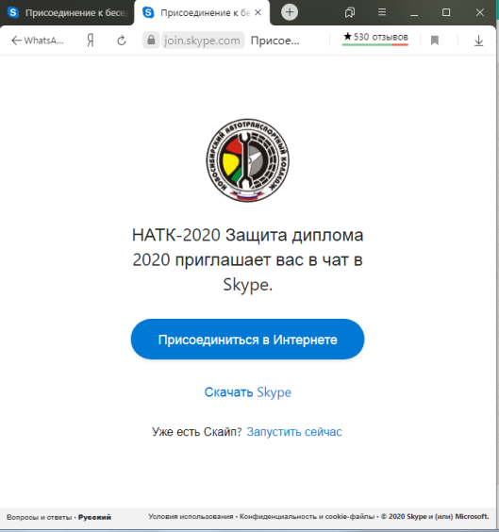
3. При наличии Skype на компьютере или телефоне, необходимо нажать на окошко «Запустить сейчас»
4. В приложении, войти в свою учетную запись, а при её отсутствии создать новую, через окно «Создать её!».
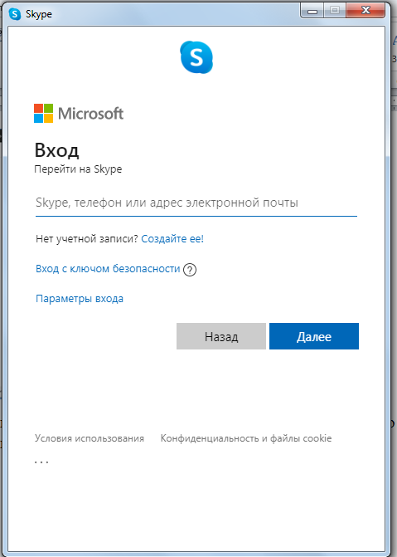 | Требования к учетной записи:  в учетной записи должно быть указано Фамилию Имя Отчество (полностью) - № группы!!!

6. Попадаем в учетную запись в приглашенную беседу:
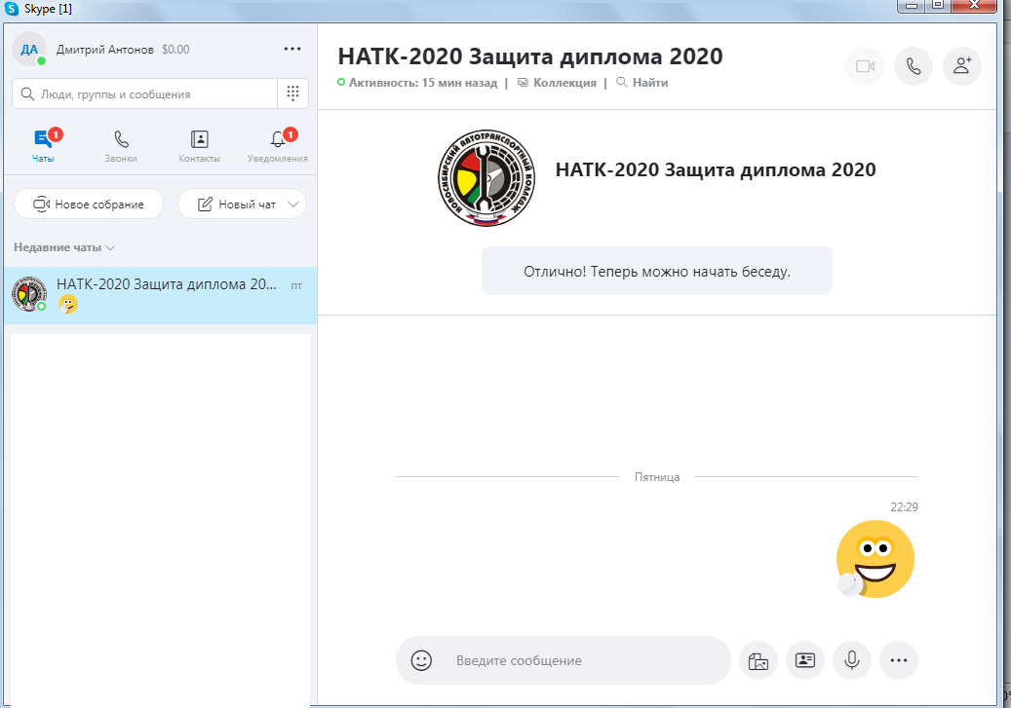

Поздравляем, Вы присоединились к беседе и готовы защищать Дипломный проект!!!!

